Báo cáo đánh giá hiệu quả của thuật toán collaborative filtering

Với thuật toán Collaborative Filtering chúng ta sử dụng similarity hay “độ tương đồng” để đưa ra gợi ý.

Với user-based Collaborative Filtering thì độ tương có thể tính bằng phương pháp đo lường cosine, Pearson, Euclidean, …

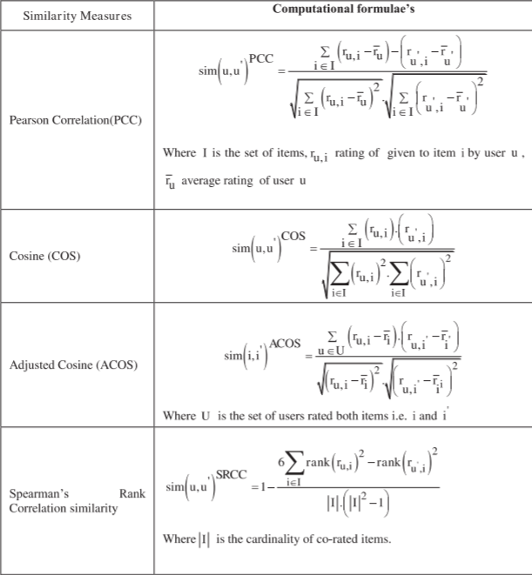

*Hình 1. Trích - A New Similarity Measure Based on Mean Measure of Divergence for Collaborative Filtering in Sparse Environment*

Hiệu quả và độ chính xác của các dự đoán được xác định dựa trên tham số đó chính là RMSE (Root Mean Squared Error) hoặc MAE (Mean Absolute Error).

MAE sẽ được tính bằng công thức sau:

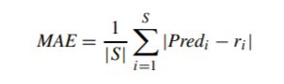

RMSE sẽ được tính bằng công thức sau:

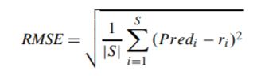

$${Pred}_{i} là dự đoán điểm rating cho đối tượng i, r_{i} là rating thực tế của đối tượng i$$

$$và \left|S\right| là bản chất của test ratings.$$

RMSE là một số thực không âm sẽ có giá trị từ 0.0 và 0.0 là trường hợp tốt nhất khi mà dự đoán không có sai lệch.

Để thực hiện tính toán 2 tham số này trong python chúng ta có thể sử dụng 2 thư viện là

**from** **sklearn.metrics** **import** mean_absolute_error để tính MAE

và **from** **sklearn.metrics** **import** mean_squared_error và set squared = False để tính RMSE

Bằng cách áp dụng vào bài demo chúng ta thu được kết quả như sau:

1. Với độ tương đồng cosine:

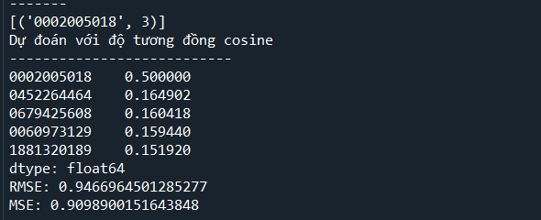

Với mỗi rating được dự đoán sẽ sai lệch khoảng 0.94 nếu người dùng chỉ đánh giá một cuốn sách điều nay cho chúng ta thấy hiệu suất ở lần dự đoán này là thấp.

Tương tự nếu chúng ta thực hiện dự đoán tiếp:

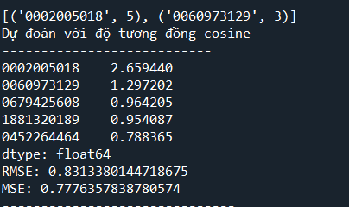

Với mỗi rating được dự đoán sẽ sai lệch khoảng 0.83 nếu người dùng chỉ đánh giá một cuốn sách điều nay cho chúng ta thấy hiệu suất ở lần dự đoán này đã tốt hơn so với lần trước nhưng vẫn là thấp.

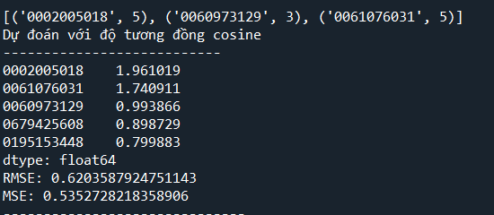

Với mỗi rating được dự đoán sẽ sai lệch khoảng 0.62 nếu người dùng chỉ đánh giá một cuốn sách điều nay cho chúng ta thấy hiệu suất ở lần dự đoán này tốt hơn hẳn so với lần đầu tiên.

Qua 3 input thì chúng ta có thể đưa ra nhận xét như sau: Người dùng thực hiện đánh giá càng nhiều thì độ sai lệch với mỗi rating sẽ giảm xuống.

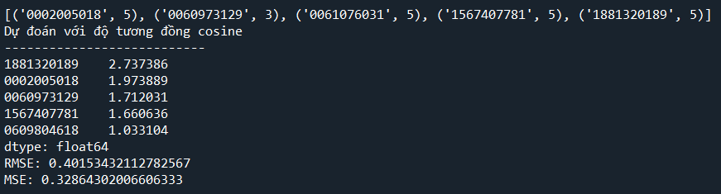

1. Với độ tương đồng PCC (Pearson correclation coefficient

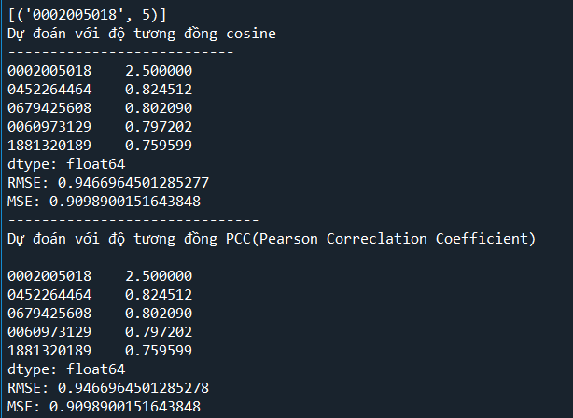

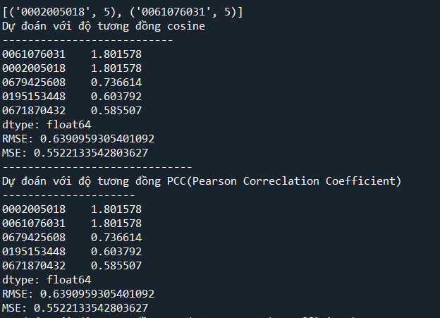

Sau khi thực hiện các dự đoán với cùng input như độ tương đồng cosine, ta thấy cả 2 độ tương đồng này có độ sai lệch tương tự nhau.

1. Với độ tương đồng SRC (Spearman Rank Coefficient))

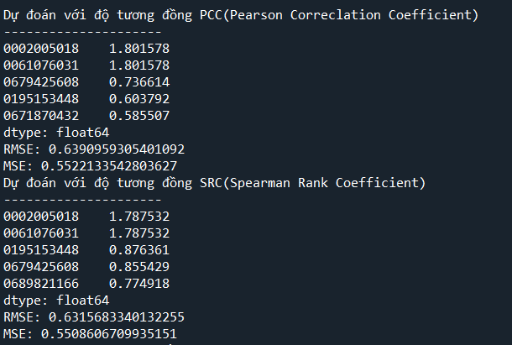

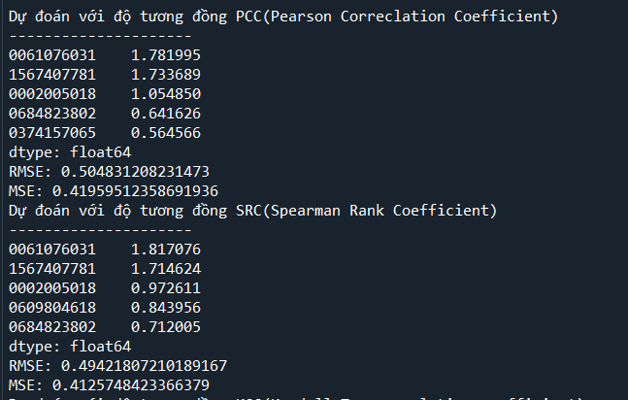

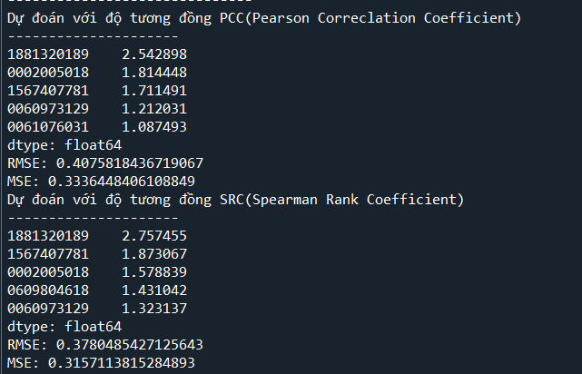

Với cùng input như nhau ta thấy khi sử dụng độ tương đồng SRC thì với mỗi rating độ sai lệch thấp hơn so với sử dụng Cosine hoặc PCC

1. Với độ tương đồng KCC (Kendall Tau correlation coefficient)

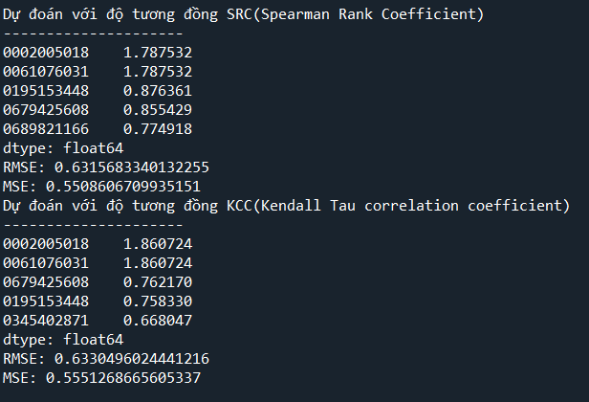

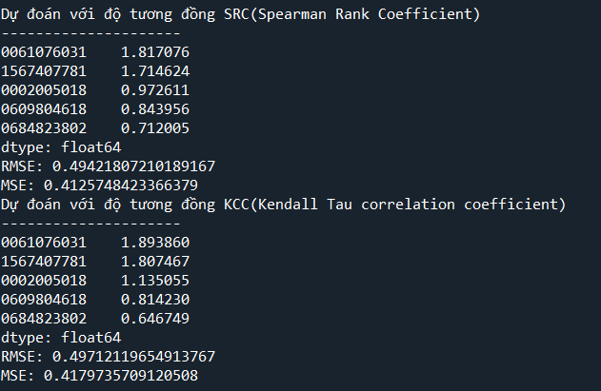

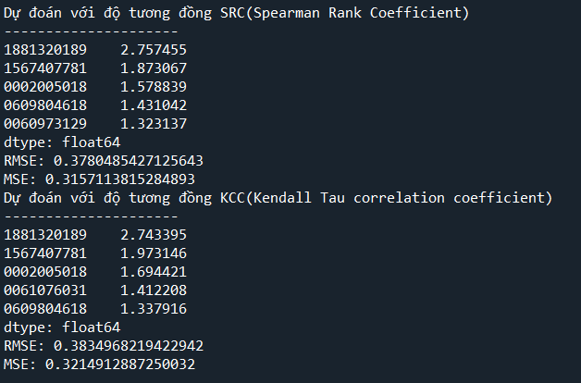

Cũng với input như trên, ta thấy rằng độ đo KCC có sai lệch cao hơn so với SRC.

**Kết luận:**Khi demo với dataset gồm 30 cuốn sách và 30 người dùng qua các phép thử trên ta thấy rằng sử dụng độ sai lệch SRC (Spearman Rank Coefficient) cho ra các kết quả dự đoán có sai lệch thấp nhất kế tiếp là KCC và cuối cùng là Cosine và PCC. Cùng với đó RMSE và MAE sẽ thay đổi tùy vào số lượng record.